Виноградненский отдел МБУК ВР «МЦБ» им. М.В. Наумова

«Новое в Российском законодательстве»

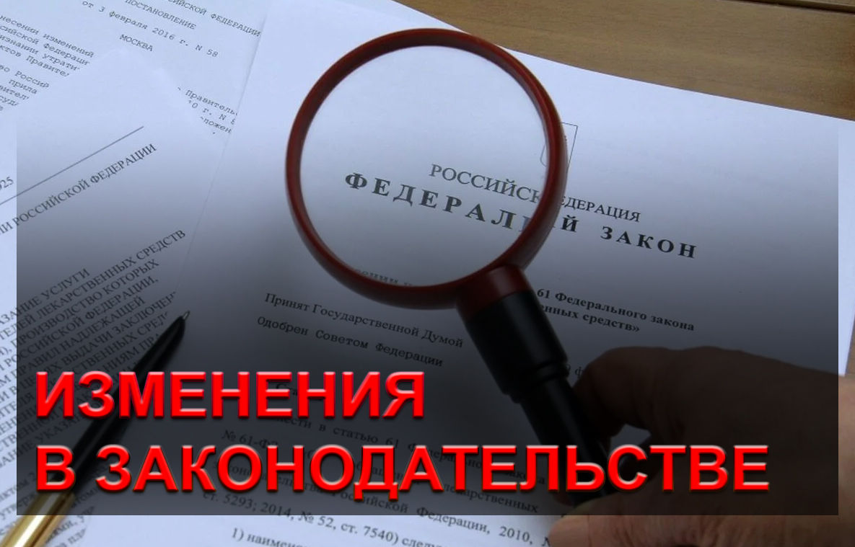обзор подготовила

библиотекарь

Мелихова Л.И.

2022 год

Один из столпов любого государства — это закон. Без этого документа не было бы четкого понимания рамок дозволенности в поведении и действиях людей. С древних времён и по сей день закон помогает поддерживать равновесие в обществе и решать конфликтные моменты. В этом обзоре мы рассмотрим нововведения в законодательстве России, которые будут интересны Вам, Уважаемые односельчане.

С 2022 года новый закон разрешает индивидуальным предпринимателям заниматься племенным животноводством. Кроме этого, фермерам разрешили строить жилые дома на сельхозугодьях, но оговорили ограничения. Об этих и других нововведениях поговорим сегодня.

**Разрешили строить жилые дома на фермерских участках**

С 1 марта 2022 года действует новый [закон](https://docs.cntd.ru/document/607141887), который разрешает фермеру построить один жилой дом на сельскохозяйственной земле. Разрешенные параметры дома: высота — не больше 3 этажей, площадь постройки — до 500 квадратных метров. При этом площадь дома не может превышать четверти земельного участка.   
  
Ограничения по площади распространяются на дом с хозпостройками, например, с баней и гаражом. А парковочные места в расчеты площади не входят, потому что их не считают самостоятельными объектами. По [новым правилам](http://publication.pravo.gov.ru/Document/View/0001202108250004) минимальные размеры парковочного машино-места составляют 5,3 × 2,5 м, требований к максимальным размерам нет.   
  
Чтобы построить дом на сельхозземлях, владелец участка обязан заниматься одним из видов фермерской деятельности, например, сельхозпроизводством, животноводством, птицеводством или растениеводством. Под исключение попадают высокопродуктивные и особо ценные угодья — их застраивать нельзя. Статус ценного или высокопродуктивного земельного участка определяют региональные власти.   
Фермеру не нужно получать разрешение на строительство жилья. До 1 марта 2026 года в России действует «дачная амнистия», поэтому постройку зарегистрируют на основании технического плана и правоустанавливающих документов или выписки из ЕГРН — документы нужно подать в Регистрационную палату или офис МФЦ.  
  
**Для справки**

*Дом и хозяйственные сооружения на сельхозугодьях относятся к собственности крестьянско-фермерского хозяйства (КФХ) и неотделимы от земли. Если фермер захочет продать земельный участок, он должен продать и дом.*

**Запустили единую базу земель сельхозназначения**

С 1 марта 2022 года заработала Единая федеральная информационная система о землях сельскохозяйственного назначения ([ЕФИС ЗСН](https://efis.mcx.ru/landing/)), которая систематизирует сведения о состоянии и использовании земельных участков.  
  
Сведения из реестра необходимы фермерам, которые планируют сделки с землей. Например, чтобы продать или сдать участок в долгосрочную аренду, фермеру нужно предварительно получить выписку из госреестра.   
  
Помимо фермера, выписку может получить любой желающий, например, владелец участка, арендатор и другие пользователи земель. Сведения предоставляют бесплатно в течение пары минут.  
  
Фермеру необходимо проверить актуальность сведений в реестре. Если он обнаружил ошибку о собственниках земли, землепользователях или арендаторах, нужно [внести исправления](https://www.consultant.ru/document/cons_doc_LAW_383117/7193c28f8f96f0c5d7dbb02df2916329b9fe2393/#dst100037) в ЕГРН. Для этого фермер: 

1. составляет заявление о технической ошибке в записях ЕГРН. Вместе с заявкой он предоставляет документы, которые подтверждают ошибку в реестре, например, паспорт земельного участка.
2. подает заявку в Регистрационную палату или в ближайший офис МФЦ — можно подать бумажный или электронный документ.

**Повысили налог за нецелевое использование земель**

Крестьянско-фермерские хозяйства платят налог на землю по [льготной](http://www.consultant.ru/document/cons_doc_LAW_28165/fd2ac88b2311a6053a128cfa43aa07672e826213/) ставке — 0,3%. При этом фермеры должны использовать участок по назначению, иначе они потеряют льготу и будут платить налог по стандартной ставке — 1,5%.   
  
Кроме этого, для фермера-нарушителя перестанет действовать ограничение по росту размера налога в 10%.  

Для всех россиян действует правило: размер налога за текущий год не может превышать сумму налога за прошлый год больше чем на 10%. На нарушителей это правило не распространяется.

ФНС узнает о нарушении от органов земельного контроля и надзора — с 2022 года они передают информацию о нецелевом использовании земель налоговой и выписывают штрафы нарушителям. 

**Размер штрафа для фермеров-нарушителей в 2022 году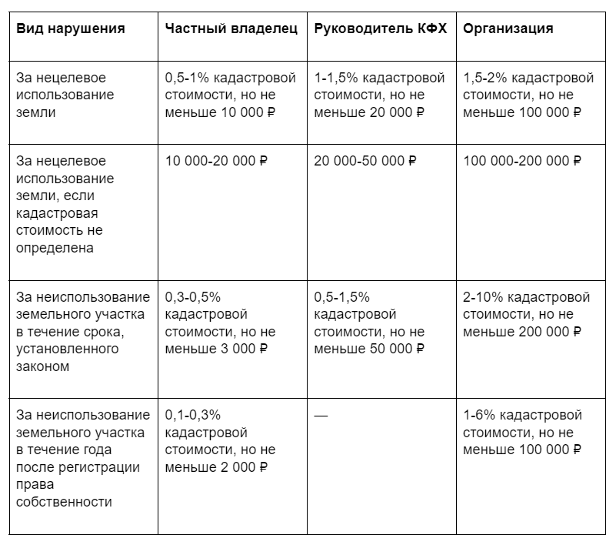**

**Ввели новые требования для производства экопродуктов**

С 2020 года Минсельхоз ведет [Единый государственный реестр производителей органических продуктов](https://soz.bio/edinyy-gosudarstvennyy-reestr-proiz-3/), а с 1 марта 2022 года действует [закон](http://www.consultant.ru/document/cons_doc_LAW_386798/), устанавливающий правила производства, хранения, транспортировки и реализации продуктов с улучшенными характеристиками. Фермеры, которые выращивают и перерабатывают «зеленые» продукты, могут добровольно зарегистрироваться в реестре и получить сертификат соответствия. 

1. Фермер выбирает из списка [учреждение по сертификации](http://soz.bio/organy-po-sertifikacii-organicheskoj-produkcii-v-rossii/) органической продукции.
2. Подает заявку в организацию-сертификатор.
3. Организация по сертификации регистрирует заявку и заочно проводит предварительную оценку органического производства.
4. Комиссия сертификатора выезжает на производство, чтобы опросить работников, проконтролировать производственные процессы, изучить документы.
5. После этого выносит решение о соответствии или несоответствии произведенных товаров ГОСТ Р 56508-2015 об органической продукции.
6. Фермер получает сертификат и право маркировать продукцию.

За сертификацию необходимо заплатить — стоимость рассчитывают индивидуально для каждого производства. Срок действия сертификата — 3 года. В течение этого времени фермер может наносить на свои товары знак соответствия. 

**Разрешили предпринимателям использовать животных в своей деятельности**

С 1 января 2022 года фермеры должны получать [лицензию](http://www.consultant.ru/document/cons_doc_LAW_386909/409c65f5ef2a022873a17dfc971fa33e4c80c716/#dst103557) на содержание животных в зоопарках, зоосадах, цирках, дельфинариях и океанариумах. И только потом показывать своих питомцев гостям. Демонстрировать животных без лицензии нельзя.  
  
Чтобы получить лицензию, нужно подать документы в региональное отделение [Россельхознадзора](https://fsvps.gov.ru/ru/gosuslugi/soderzhanie-zhivotnyh-v-zooparkah" \t "_blank):

* заявление о предоставлении лицензии;
* копии документов на здания и сооружения для содержания животных, например, договор аренды или выписку из ЕРГН;
* копии документов о высшем образовании по специальности биология, ветеринария, зоотехния у фермера или одного из его работников;
* квитанцию об уплате госпошлины — в 2022 году она составляет 7 500 ₽.

Документы можно отправить заказным письмом или подать заявку на Госуслугах.   
Лицензию получат фермеры, которые соответствуют [требованиям](http://publication.pravo.gov.ru/Document/View/0001201912310082) по использованию и содержанию животных: бережно относятся, кормят сертифицированными кормами, содержат в чистоте, лечат и изолируют больных особей. Особые требования установили к вольерам — их размеры должны соответствовать [требованиям](https://sudact.ru/law/postanovlenie-pravitelstva-rf-ot-30122019-n-1937/trebovaniia-k-ispolzovaniiu-zhivotnykh-v/prilozhenie-n-8/) для конкретного животного.  
  
Также необходимо соблюдать ширину проходов между вольерами и устанавливать заградительные барьеры.  
  
За содержание зоосада без лицензии оштрафуют:

* ИП — на 4 000-5 000 ₽;
* организацию — на 40 000-50 000 ₽.

**Ввели новые правила для пчеловодов**

С 1 марта 2022 года заработали новые ветеринарные [правила](http://publication.pravo.gov.ru/Document/View/0001202110290033) для фермеров-пчеловодов. Им запретили обрабатывать медоносных пчел и улья препаратами, остаточные количества которых в меде и продуктах пчеловодства превышают нормы, [установленные](https://docs.cntd.ru/document/556522984) в странах ЕАЭС. Например, остаточное количество хлорамфеникола в меде не должно превышать 100 мкг/кг.  
  
Кроме этого, производителей обязали перечислять на упаковке использованные пестициды. А дезинфицирующие средства для ульев разрешили использовать только по назначению. Также по новым правилам пчеловоды обязаны каждый год обеззараживать ферму и обрабатывать ее от клещей и крыс.  
  
В 2022 году Минсельхоз также снял некоторые ограничения. Например, теперь улья можно ставить на подставки, не строить зимовки для пчел и содержать насекомых в мобильных помещениях.

**Закон о племенном животноводстве**

С 1 сентября 2022 года вступят в силу [новые](http://www.consultant.ru/document/cons_doc_LAW_386909/d8306c28b3a545abac8d6c56d4a8f731372d7ff1/#dst103922)[положения](http://www.consultant.ru/document/cons_doc_LAW_386909/d8306c28b3a545abac8d6c56d4a8f731372d7ff1/#dst103922) закона о племенном животноводстве: ИП смогут становиться заводчиками племенных сельхозживотных.   
Минимально допустимое поголовье пока не определили. Но уже известны общие [требования](https://base.garant.ru/56910060/) для племенных хозяйств. Например, фермеры должны метить животных, присваивать им номера и вести учет каждой особи.

**Бесплатная земля в Подмосковье**

В Московской области крестьянско-фермерское хозяйство может [безвозмездно](http://publication.pravo.gov.ru/Document/View/5000202112290007) получить участок муниципальной земли — 10 гектаров на 6 лет. Земля станет дополнением к участку, которым фермер уже владеет. Если своей земли нет, стартап также может получить 10 гектаров под КФХ.   
  
Бесплатную землю в Подмосковье могут предоставить взамен изъятого участка. Например, у фермера изъяли часть земли под строительство дорожной магистрали.  
  
Вместо нее он может бесплатно получить муниципальную землю. Заявки на предоставление участка принимают с апреля 2022. Документ подают на [портале Госуслуг](https://uslugi.mosreg.ru/services/16068) Московской области.   
  
Пока бесплатную землю предоставляют в 3 городских округах: Лотошино, Серебряные Пруды, Шатуры. Если эксперимент пройдет успешно, в программу добавят новые территории.   
  
**Для справки**

*Экспериментальную программу называют «Десять подмосковных гектаров». Похожие программы действуют на Дальнем Востоке («Дальневосточный гектар»), в Арктике («Арктический гектар»), в Краснодарском и Ставропольском крае.*

В 2022 году вступает в силу ряд законов, которые существенно изменят жизнь россиян. Они касаются налогов на недвижимость, оплаты жилищно-коммунальных услуг, строительства индивидуальных домов, размера машино-мест, кадастровой оценки и аварийных домов.

Льготы для семей  
С 1 января 2022 года вступает в силу закон, согласно которому семьи с двумя и более детьми освобождены от уплаты налога на доходы физических лиц (НДФЛ) при продаже жилой недвижимости независимо от того, сколько по времени она находилась в собственности. Для того чтобы воспользоваться льготой при продаже жилья, должно одновременно соблюдаться пять условий:  
  
- налогоплательщик (или его супруг) является родителем двух и более детей в возрасте до 18 лет, при их очном обучении — до 24 лет. Усыновленные дети при этом также учитываются;  
- семья купила и оформила право собственности на новую недвижимость в том же календарном году, в котором продала имеющуюся недвижимость, или не позднее 30 апреля следующего года. По договору долевого участия в строительстве в этот срок должна пройти полная оплата без учета доплаты за метры в связи с увеличением площади после ввода объекта в эксплуатацию. При купле-продаже или мене нужно зарегистрировать право собственности. Причем покупателем может быть сам налогоплательщик или члены его семьи;  
- общая площадь нового жилья или его кадастровая стоимость больше, чем у проданного. При этом учитываются совокупные доли членов семьи;  
- кадастровая стоимость проданного жилья не превышает 50 млн руб. Если кадастровую собственность нельзя установить, то учитывается только площадь;  
- на момент продажи налогоплательщику и членам его семьи не принадлежит в совокупности более 50% другого жилья, общая площадь которого больше приобретаемого.

**Налоговая декларация**С 1 января 2022 года также меняется порядок представления гражданами декларации по форме 3-НДФЛ при продаже недорогого недвижимого имущества. «С нового года физлицам больше не нужно будет подавать в инспекцию налоговую декларацию при продаже недвижимого имущества (жилых домов, квартир, комнат, садовых домов или земельных участков) на сумму до 1 млн руб., а иного имущества (транспорта, гаражей и т. д.) — до 250 тыс. руб. Указанные суммы соответствуют размерам имущественных налоговых вычетов по НДФЛ. То есть если вычет полностью покрыл полученный доход от продажи недвижимости, обязанности по уплате НДФЛ не возникает».  
  
Также подавать декларацию будет не нужно, если продажа осуществляется раньше минимального срока владения (в общем случае пять лет, а в ряде случаев — три года), уточнил юрист. По его словам, данные нововведения будут распространяться на лиц, продавших имущество начиная с налогового периода 2021 года.

**Сведения в ЕГРН**С 1 января 2022 года расширен перечень основных сведений, включаемых в Единый государственный реестр недвижимости (ЕГРН). В соответствии с приказом в ЕГРН начнут вносить полную информацию о каждом кадастровом инженере, осуществляющем государственный кадастровый учет недвижимости. Заказав выписку из ЕГРН, можно будет увидеть, кто проводил кадастровые работы.  
  
Кроме того, с 1 февраля 2022 года вступает в силу закон, согласно которому Росреестр будет вносить сведения об аварийности многоквартирных домов. Если дом или квартира признаются аварийными, подлежащими сносу или реконструкции, а также непригодными для проживания, это должно обязательно отражаться в сведениях ЕГРН, объяснил партнер Novator Legal Group. Такие сведения в выписках из ЕГРН предупредят покупателей о проблемном доме или помещении.  
  
 **Регистрация новостроек**  
С 1 сентября 2022 года вступает в силу закон, который позволит упростить процедуру регистрации прав на объекты капитального строительства для застройщиков. Документ был разработан для улучшения инвестиционного климата в России и направлен на снижение административных барьеров для застройщиков.  
  
«Этот закон ускорит регистрацию прав на объекты капитального строительства. Теперь после получения разрешения на ввод в эксплуатацию дома девелоперы смогут поставить его на кадастровый учет и зарегистрировать, не подавая заявление в Росреестр. Исключение составят многоэтажки, построенные по договорам долевого участия, так как право собственности в них возникает на отдельные квартиры».

**Коммунальные тарифы**  
Правительство России утвердило индексы изменения платы за коммунальные услуги в среднем по регионам на 2022 год. Согласно постановлению кабмина, в первом полугодии 2022 года плату за коммунальные услуги индексировать не будут. Во втором полугодии индексация будет варьироваться от 2,9% до 6,5% в зависимости от региона.

Так же увеличиваются тарифы ЖКХ в России и с 1 декабря 2022 года. Правительство перенесло индексацию тарифов жилищно-коммунального хозяйства с 1 июля 2023 года на 1 декабря 2022 года. Тарифы ЖКХ повысят в среднем на 9% по стране. Но в следующие 1,5 года – до июля 2024 года – ставки поднимать не будут.

**Отказ в субсидии на ЖКУ**С 1 января 2022 года вступят в силу поправки в Жилищный кодекс, ограничивающие возможность получения субсидии должниками по оплате услуг ЖКХ. Отказать в предоставлении субсидии могут только при наличии подтвержденной вступившим в законную силу судебным актом задолженности по коммунальным платежам, если эти долги образовались за период не более трех последних лет (ранее заявитель должен был доказать отсутствие задолженности).  
Теперь никакие справки об отсутствии долгов предоставлять не нужно, все необходимые сведения должны быть получены компетентным органом по каналам межведомственной связи, уточнила Богданова. По ее словам, на субсидию имеют право семьи, в которых доля расходов на ЖКУ составляет более 22% доходов, а также некоторые категории льготников.

**Временные участки**С 1 марта 2022 года земельные участки в статусе «временный» снимут с государственного кадастрового учета. Временными считаются участки, которые образованы и поставлены на кадастровый учет в период с 1 марта 2008 года до 1 января 2017 года, однако права на них до сих пор не зарегистрированы.  
  
«Временный характер сведений ЕГРН об образованных объектах недвижимости сохраняется до момента государственной регистрации права или аренды на такой земельный участок, находящийся в государственной или муниципальной собственности, но не позднее 1 марта 2022 года. По истечении данного срока сведения об участках, которые носят временный характер, будут исключены Росреестром из ЕГРН».

В 2022 году принято большое количество изменений в законы России, но ноябрь, пожалуй самый урожайный на вступающие в силу нормативные акты и законы.

**Стартует осенний призыв в армию**

В 2022 году из-за большой нагрузки на военные комиссариаты и призывные комиссии в рамках проводимой частичной мобилизации срок начала осенней призывной кампании смещен с 1 октября на 1 ноября, а сам период ее проведения сокращен на месяц. Так, до конца года планируется призвать на военную службу 120 тыс. граждан РФ (на 7,5 тыс. человек меньше, чем прошлой осенью) в возрасте от 18 до 27 лет, не пребывающих в запасе и подлежащих призыву.

**Минимально гарантированный размер денежного довольствия и отдельных выплат мобилизованным гражданам составит 195 тыс. руб.**

Именно такую сумму Президент РФ Владимир Путин поручил выплачивать россиянам, призванным на военную службу по мобилизации. Минобороны России совместно с Минфином России должны с 1 ноября 2022 года обеспечить соответствующий уровень денежного довольствия и отдельных выплат мобилизованным со дня их зачисления в списки личного состава воинской части, включая период подготовки и обучения. Правительство РФ выделило на эти цели необходимый объем бюджетных ассигнований.

**Увеличится размер ежемесячных доплат к пенсиям для отдельных категорий граждан**

Это касается членов летных экипажей воздушных судов гражданской авиации, у которых срок выслуги составляет не менее 25 лет у мужчин и не менее 20 лет у женщин. Также доплаты предусмотрены для лиц, работавших в организациях угольной промышленности.

На прибавку к пенсии могут рассчитывать пенсионеры, отметившие 80-летие в октябре. Доплата производится им в беззаявительном порядке.

**Биометрические загранпаспорта будут выдавать по-новому**

30 ноября истекает срок, когда оформление и выдачу биометрических загранпаспортов в МФЦ могли осуществлять сотрудники МВД. С 1 декабря 2022 года оформить биометрические загранпаспорта можно будет через работников многофункциональных центров.

Для получения загранпаспорта нового поколения в МФЦ нужно написать заявление, получить персональный штрихкод и просканировать его в криптобиокабине. Гражданин предоставляет изображение лица, отпечатки пальцев и предъявляет для сканирования российский паспорт. Отслеживать готовность паспорта можно через каналы МФЦ.

**Собственников недвижимости будут информировать о заявках на изменение права собственности**

Еще одно изменение касается перехода (прекращения) права собственности на недвижимость. Росреестр обязали уведомлять собственников, если к ним поступили электронные документы для регистрации перехода или прекращения права собственности.

**Вид на жительство станет бессрочным**

С 1 ноября в России вводится бессрочный вид на жительство. Менять документы нужно будет только, если при оформлении были допущены опечатки, изменились данные, документ сильно изношен или по достижению 14, 20 или 45 лет. Напомним, что сейчас вид на жительство можно получить только на 5 лет, но есть возможность его продления.

**Согласие на обработку персональных данных.**

С 15 ноября россияне смогут отозвать свое согласие на обработку персональных данных через Госуслуги. У пользователя в личном кабинете будут отображаться все согласия, которые он выдавал ранее различным ведомствам при получении государственных и коммерческих услуг.

**Налоги, страховые взносы**

У физлиц будет месяц на проверку и уплату транспортного, земельного налогов и налога на имущество за 2021 год

По налогу на имущество физлиц, транспортному и земельному налогам рассылка налоговых уведомлений должна завершиться в конце октября. Если до 1 ноября вы не получили налоговое уведомление за 2021 год, необходимо обратиться в налоговый орган. Сам налог нужно уплатить не позднее 1 декабря.

**Обновятся рекомендуемые форматы электронных сообщений об исчисленных налоговым органом имущественных налогах**

С 1 ноября 2022 года форматы сообщений об исчисленных имущественных налогах физлиц будут обновлены до версии 5.03. В рекомендуемые форматы по транспортному и земельному налогам дополнительно войдут таблицы со сведениями об элементах для исчисления таких налогов, а таблица суммы исчисленного налога по ОКТМО дополнится данными за отчетный год. Будет актуализирован и общий формат электронного сообщения об исчисленных налоговой инспекцией транспортном, земельном налогах и налоге на имущество организаций.

**В России появится реестр инвестиционных проектов с господдержкой в форме инвестиционного налогового вычета**

С 4 ноября 2022 года вступят в силу нормы, регулирующие порядок его формирования и ведения. Реестр сформируют в подсистеме управления нацпроектами ГИС "Электронный бюджет". Подавать информацию для него будут уполномоченные региональные органы, а ее проверкой и внесением в реестр займется Федеральное казначейство.

**Истечет срок уплаты налога в рамках УСН за 2021 год**

Ранее Правительство РФ перенесло на полгода сроки уплаты налога, уплачиваемого в связи с применением УСН, за 2021 год: для организаций – с 31 марта на 31 октября 2022 года, а для ИП – с 30 апреля на 30 ноября 2022 года. В свою очередь, срок уплаты авансового платежа в рамках УСН за первый квартал текущего года для организаций и ИП смещен с 25 апреля на 30 ноября 2022 года. При этом предусмотрена уплата не всей суммы налога (авансового платежа), подлежащего уплате в связи с применением УСН, а только ее части в размере 1/6 суммы ежемесячно вплоть до полной уплаты налога (авансового платежа).

**Банки, финансы**

**На карты «Мир» начнут перечислять региональные выплаты**

С 1 ноября напрямую из бюджета на карты «Мир» будут перечислять 27 региональных социальных выплат.

Среди них, например:

ежемесячная социальная стипендия;

компенсация расходов на оплату жилых помещений и коммунальных услуг в размере 50%;

ежемесячная выплата в связи с рождением или усыновлением первого или второго ребёнка;

субсидия на оплату жилого помещения и коммунальных услуг;

другие выплаты.

Теперь эти социальные выплаты будут перечисляться только по номеру карты, а не по её реквизитам — деньги начнут приходить быстрее, исчезнут путаницы при зачислении. Кроме того, соц. выплаты на карте будут лучше защищены от ошибочных взысканий с должников. Раньше напрямую на карты «Мир» зачисляли в основном федеральные выплаты.

**Кредиторы смогут запрашивать у ФНС России информацию о мобилизованных заемщиках**

Такая возможность появится у них с 23 ноября 2022 года в случаях, если заемщик сам не представит документы, подтверждающие факт мобилизации. Налоговая служба должна будет в течение 5 дней со дня получения соответствующего запроса подтвердить соблюдение установленных условий на основании данных, полученных по системе межведомственного электронного взаимодействия от Минобороны России. Речь идет о сведениях, необходимых для подтверждения отнесения заемщика к категории лиц, имеющих право на кредитные каникулы для мобилизованных.

**Микрокредиты под квартиру больше не дадут**

1 ноября микрофинансовые организации лишились права выдавать займы под залог недвижимости. Исключение составляют займы для осуществления предпринимательской деятельности

**Финансовые организации проинформируют о том, в отношении кого нужно продолжить блокировку денежных средств и иного имущества**

С 1 декабря организации, осуществляющие операции с денежными средствами или иным имуществом, должны будут продолжать применение мер по замораживанию (блокированию) денежных средств или иного имущества в отношении организаций и физлиц, включенных в перечни организаций и физлиц, в отношении которых имеются сведения об их причастности к экстремистской деятельности, терроризму или к распространению оружия массового уничтожения.

В целях исполнения этой обязанности 28 ноября 2022 года в 10:00 по московскому времени Росфинмониторинг разместит этот перечень в личных кабинетах финансовых организаций. В частности, такую информацию получат кредитные, страховые и микрофинансовые организации, операторы инвестиционных и финансовых платформ, организации федеральной почтовой связи, ломбарды, организаторы азартных игр, операторы по приему платежей, НПФ и т. п.

Это же касается и ИП, являющихся страховыми брокерами, осуществляющих скупку, куплю-продажу драгоценных металлов и драгоценных камней, ювелирных изделий из них и лома таких изделий, а также оказывающих посреднические услуги при осуществлении сделок купли-продажи недвижимости.

**Истечет срок для расконвертации расписок и перевода российских ценных бумаг из-за рубежа**

Подать заявление на принудительную конвертацию депозитарных расписок в российские акции инвесторы могут до 10 ноября 2022 года включительно. Это же касается и тех, кто хочет перевести отечественные ценные бумаги из иностранного депозитария в российский в принудительном порядке. Не позднее 24 ноября текущего года российские депозитарии должны будут открыть обратившимся инвесторам счета и зачислить на них российские ценные бумаги либо отказать в проведении операций.

**Бизнес**

**Заказчики по Закону № 223-ФЗ смогут утверждать и обеспечивать реализацию программ развития субъектов МСП**

С 12 ноября вступает в силу статья Федерального закона от 24 июля 2007 г. № 209-ФЗ «О развитии малого и среднего предпринимательства в Российской Федерации». В ней установлены требования к участникам программы, определяются ее этапы и содержание, источники финансирования. Кроме того, появятся законодательные определения понятий "программа по развитию субъектов МСП в целях их потенциального участия в закупках товаров, работ, услуг" и "индивидуальная карта развития субъекта МСП". Будут уточнены полномочия Правительства РФ и Корпорации МСП – последняя сформирует реестр программ развития и займется осуществлением мониторинга их реализации.

**Штрафы за отсутствие отчетов в военкомат.**

Теперь на работодателей будут налагаться штрафы за неправильно составленный годовой отчет о воинском учете. Также будут штрафовать компании, которые ведут бронирование сотрудников, они должны предоставить в военкомат два отчета. За нарушение порядка сдачи документации руководителю организации или сотруднику, ответственному за воинский учет, будет грозить ответственность.

**Обязательно нужны тахографы для автобусов и грузовиков**

Начиная с 1 ноября 2022 года все автобусы, а также грузовые машины должны быть оснащены тахографами. Это требование касается грузовиков и транспортных средств, масса которых превышает 3,5 тонны. Напомним, что тахограф - это техническое средство, позволяющее контролировать движение транспорта на пути следования.

Таким образом, законодательно закреплен контроль за соблюдением водителем правил отдыха и труда.

Вместе с этим повысятся штрафы за отсутствие тахографов.

Так, за проезд без прибора или с неисправным устройством водители должны будут уплатить штраф от 1 до 3 тысяч рублей.

В отношении должностных лиц штрафы составят от 5 до 10 тысяч рублей. Для индивидуальных предпринимателей - от 15 до 25 тысяч, для организаций - от 20 до 50 тысяч рублей.

**Информационные технологии**

Стартует эксперимент по предоставлению доступа к открытому программному обеспечению

Эксперимент, предусматривающий использование ПО, в том числе исключительное право на которое принадлежит РФ, на условиях открытой лицензии и создание и наполнение национального репозитория открытым ПО, начнется с 1 ноября 2022 года и продлится до 30 апреля 2024 года. Участниками эксперимента станут Минцифры России, МВД России, Росреестр и Российский фонд развития информационных технологий на добровольной основе. Иные органы, организации и лица могут подать заявки об участии до 1 апреля 2023 года.

**Вывоз красной икры с Камчатки огранича**т

С 1 ноября вступает в силу новый закон, который ограничит вывоз красной икры с территории Камчатского края. Теперь один человек сможет провезти самолётом — в багаже или ручной клади — не более 10 килограммов икры.

Нововведение касается икры непромышленного производства, то есть без заводской упаковки с маркировкой Евразийского экономического союза. Ограничение на вывоз будет действовать до 1 августа 2025 года.

Вывозить икру в заводской упаковке можно, как и раньше — без ограничений.

**Отдых в стране вечного солнца**

Начиная с ноября 2022 года граждане РФ смогут вылетать на отдых в Ямайку сроком на 90 дней в безвизовом режиме. Это максимально допустимый предел пребывания в стране. Напомним, что ранее такой срок составлял 30 дней.

Обратите внимание, что россияне смогут приехать на 90 дней с целью отдыха или обмена культурой. В целях работы и трудоустройства безвизовый режим не работает, необходимо оформить соответствующие документы.

**Вступит в силу национальный стандарт по проектированию, строительству и эксплуатации "зеленых" многоквартирных домов**

Он начнет действовать с 1 ноября. Документ разработан в целях создания комфортных и экологически безопасных условий проживания граждан в многоквартирных жилых зданиях. Он предлагает конкретные критерии в области "зеленого" строительства и ЖКХ для строительства и эксплуатации "зеленых" МКД.

Стандарт вводит количественные и качественные характеристики оценки многоквартирных жилых зданий в России по "зеленым" критериям и предполагает осуществление градостроительной деятельности, обеспечивающей экологическую безопасность и благоприятные условия среды для жизнедеятельности человека, при которой минимизируется негативное воздействие хозяйственной деятельности на окружающую среду и обеспечиваются охрана и рациональное использование природных ресурсов в интересах настоящего и будущего поколения.

**Появятся требования к информационным системам контроля доступа на спортивные объекты**

С 1 ноября предусмотрено оборудование КПП на таких объектах турникетами или моторизированными калитками, оборудованными стационарными считывающими устройствами и мониторными устройствами системы контроля доступа для отображения фотографии, частично маскированных данных фамильно-именной группы и возраста посетителей, а также статуса доступа "разрешен" ("запрещен").

**На транспортных КПП должны появиться мобильные считывающие устройства на полосах въезда (выезда) транспортного средства. Установлены требования к структуре и архитектуре построения системы контроля доступа, к ее функциональным характеристикам, типовому составу и т. д.**

Будет урегулирован порядок остановки и изъятия таможенными органами транспортных средств и их размещения на хранение

С 4 ноября вступит в силу приказ, утвердивший форму акта приема-передачи изъятых автотранспорта или товаров на хранение, а также порядок ее заполнения.

С 6 ноября начнет действовать новая форма акта об остановке автомобильного транспортного средства.

С 7 ноября – порядок действий мобильной группы при остановке автомобильных транспортных средств, правила определения расходов на хранение изъятых товаров в помещениях и на открытых площадках, а также порядок определения размера расходов на хранение изъятых товаров в помещениях или на открытых площадках таможенных органов.

С 13 ноября начинают действовать положения порядка возмещения таможенным органом расходов на хранение автомобильного транспортного средства или находящихся в нем товаров в случае, если по результатам таможенного контроля не выявлены нарушения международных договоров и актов в сфере таможенного регулирования или законодательства РФ. Если же такие нарушения выявлены, то с 14 ноября придется использовать порядок возмещения расходов таможенному органу лицом, разместившим автомобиль или товары на хранение.

С 14 ноября будет применяться порядок возмещения расходов на хранение и выплату вознаграждения за перевозку (транспортировку), перегрузку (погрузку, разгрузку) автомобильных транспортных средств и находящихся в них товаров, изъятых таможенным органом. Такие нововведения связаны с вступлением в силу с 13 октября 2022 года поправок, уточняющих полномочия таможенных органов в части остановки транспортных средств, включая расширение территории реализации такого полномочия.

Источники информации:

<https://life.akbars.ru/personal-finance/tpost/leiste51g1-kak-izmenilis-zakoni-dlya-fermerov>

<https://realty.rbc.ru/news/61c5f4669a79478112c6ecad>

<https://snn-mn.ru/2022/09/24/на-9-с-1-декабря-2022-года-увеличат-тарифы-жк/>

<https://vc.ru/u/628853-dava-group/529787-chto-izmenitsya-v-rossii-s-1-noyabrya-2022-g-novye-zakony-standarty-i-pravila>

<https://www.garant.ru/hotlaw/federal/archive/2022/>